REQUERIMENTO n° 486/2020

Solicita informações do Executivo, junto ao órgão competente se há estudos para a contratação de empresa de segurança privada, para promover a segurança nas escolas públicas municipais.
REQUEIRO à Mesa, após ouvido o Douto Plenário, na forma regimental vigente, que seja oficializado ao Excelentíssimo Senhor Igor Soares Ebert, Prefeito Municipal, para que verifique junto ao órgão competente se há estudos para a contratação de empresa de segurança privada, para promover a segurança nas escolas públicas municipais.

Justificativa

Senhor Presidente,
Senhoras Vereadoras,
Senhores Vereadores,

O presente requerimento tem por finalidade solicitar estudos para a promoção de segurança das escolas públicas municipais, através da contratação de empresa de segurança privada, afim de proporcionar proteção de todos que estão no interior das escolas, principalmente dos alunos e professores.
Tal solicitação visa dar maior segurança aos alunos e professores, para que possam exercer suas atividades com maior tranquilidade, resultado em um ensino de maior qualidade transmitidos pelos docentes e um maior aproveitamento do conteúdo lecionado, pelos discentes, além de prevenir tragédias que já ocorreram em outros municípios, que poderiam ter sido evitadas se no local estivesse um profissional da área de segurança apto a detectar e combater a ameaças iminentes. Tal ação só seria possível se o responsável pela segurança estivesse no local de forma continua, pois esses atentados podem ocorrer em qualquer dia e hora, não sendo tão eficiente rondas esporádicas das forças de segurança pública, pois, por mais dedicação e competência que esses profissionais tenham, devido à falta de contingente, torna se impossível fazer um patrulhamento ininterrupto nas escolas, o que tem por consequência a ação de meliantes oportunistas, que esperam a ronda passar, para agirem.

Colocando assim em risco todos que estão no interior da unidade escolar, gerando com isso muita preocupação aos responsáveis pelos alunos, que confiam as escolas a guarda do seu bem mais precioso.
Assim a ação integrada das forças de segurança públicas com a vigilância privada, minimizariam, e até extinguiriam, as possibilidades desses atentados, bem com a ação de traficantes, furtos, tumultos e outras práticas que atentam contra a ordem pública e ao convívio harmonioso.
Com a finalidade de tornar a presença dos seguranças minimamente ostensiva aos pais (responsáveis) e alunos, os mesmos poderiam usar no lugar de suas tradicionais fardas, as mesmas vestimentas utilizadas por esses profissionais em shoppings e aeroportos constituídas por ternos e gravata, passando assim uma imagem mais formal e elegante e ao mesmo tempo seria e respeitável.

Sala das Sessões Bem-vindo Moreira Nery, 19 de fevereiro de 2020.

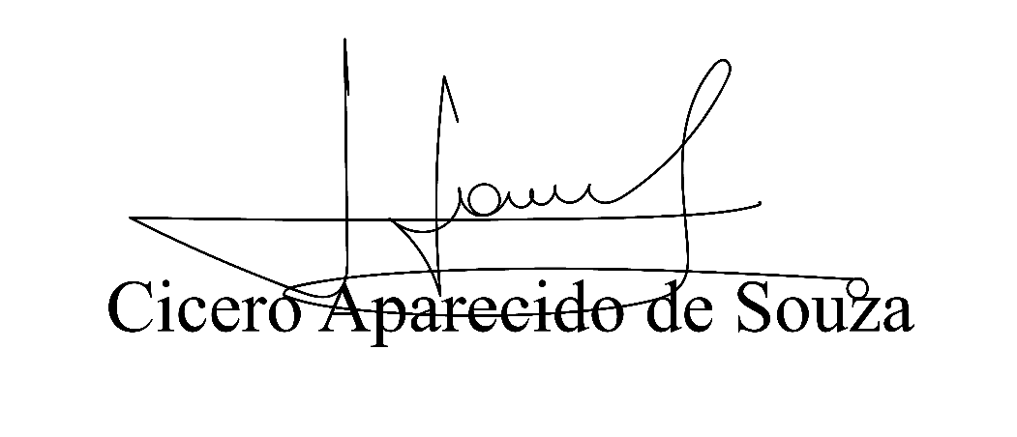
Vereador Aparecido - 
3° Secretário

